
2020年高考物理100考点最新模拟题千题精练
第六部分 机械能
专题6.4与功和功率相关的图象问题（基础篇）
一．选择题
1.（2019全国高考猜题卷6）如图甲所示，质量为m＝2 kg的物体(可视为质点)在平行于斜面向上的拉力F作用下从粗糙斜面上的A点沿斜面向上运动，t＝2 s时撤去拉力F，其在斜面上运动的部分vt图象如图乙所示．已知斜面倾角θ＝37°，斜面固定且足够长，取g＝10 m/s2，sin 37°＝0.6，cos 37°＝0.8，下列说法中正确的是( )
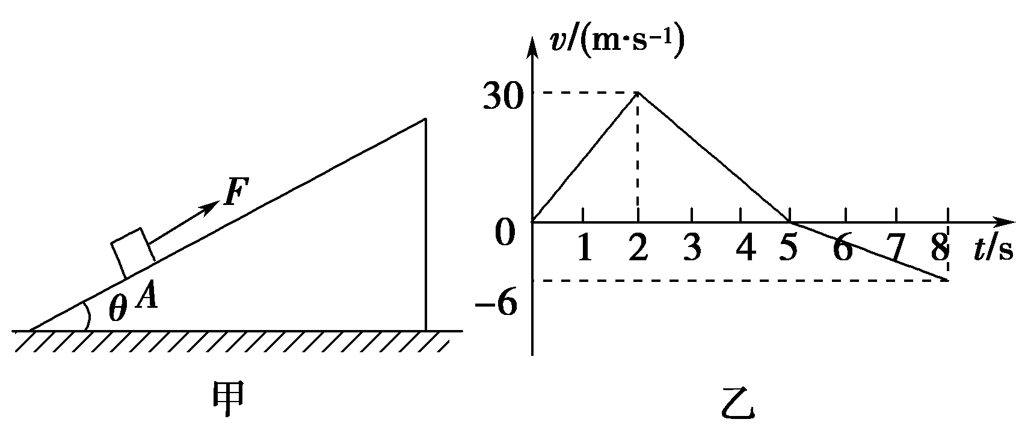
A．拉力F的大小为50 N
B．小物体在斜面上从A点运动到最高点的过程中，克服摩擦力做的功为850 J
C．t＝8 s时，小物体在A点上方且距A点的距离为15 m
D．小物体返回时经过A点的动能为300 J
【参考答案】AD
【名师解析】根据速度时间图线知，匀加速直线运动的加速度：a₁＝＝ m/s²＝15 m/s²，匀减速直线运动的加速度a₂＝＝ m/s²＝10 m/s²，根据牛顿第二定律得F－μmgcos θ－mgsin θ＝ma₁，撤去F后，由牛顿第二定律得μmgcos θ＋mgsin θ＝ma₂，解得F＝50 N，μ＝0.5，A正确；由图象的“面积”求得小物块上升的最大位移x＝ m＝75 m，摩擦力做的功W_{f}＝μmgcos θ·x＝0.5×2×10×cos 37°×75 J＝600 J，B错误；5～8 s内物体的位移大小为x′＝×3×(0＋6)m＝9 m，t＝8 s时，小物体在A点上方且距A点的距离为x－x′＝(75－9)m＝66 m，C错误；物体向下运动的加速度a₃＝＝＝2 m/s²，运动返回到A点的速度v＝＝ m/s＝10m/s，物体的动能E_{k}＝mv²＝×2×² J＝300 J，D正确．
2. （2019河南示范性高中联考）如图甲所示静止在水平地面上的滑块在水平拉力F作用下从t=0时刻起，其加速度大小a随时间t的变化规律如图乙所示。已知滑块质量m=1kg，与地面间的动摩擦因数μ=0.2，g=10m/s²。则下列判断正确的是（ ）
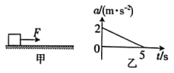
A. t=2s时，滑块的速度大小为3.2m/s
B. t=5s时，水平拉力F为零
C. 0~5s内，水平拉力F的冲量为15N·s
D. 0~5s内，水平拉力F所做的功为12.5J
【参考答案】AC
【名师解析】
a-t图像与时间轴围成的面积等于滑块在某时刻的速度大小，由此求解t=2s时滑块的速度；根据动量定理求解水平拉力F的冲量；根据动能定理判断水平拉力F所做的功；
a-t图像与时间轴围成的面积等于滑块在某时刻的速度大小，由图像可知，当t=2s时，a=1.2m/s²，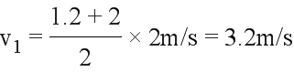，选项A正确；t=5s时，水平力F与摩擦力大小相等，摩擦力大小f=μmg=2N，选项B错误；5s时滑块的速度大小为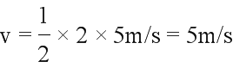；0-5s内水平拉力F的冲量为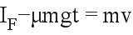 ，解得I_{F}=15N∙s，选项C正确；由动能定理可知合力做的功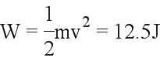，所以水平拉力F的功大于12.5J，选项D错误；故选AC.
【关键点拨】此题关键是要搞清a-t图像的物理意义，知道a-t图像的面积表示速度；能灵活运用动量定理和动能定理解题.
3.（2018云南昭通五校联考）质量为2×10³kg的汽车由静止开始沿平直公路行驶，行驶过程中牵引力F和车速倒数的关系图象如图所示．已知行驶过程中最大车速为30 m/s，设阻力恒定，则( )
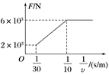
A． 汽车所受阻力为6×10³N
B． 汽车在车速为5 m/s时，加速度为3 m/s²
C． 汽车在车速为15 m/s时，加速度为1 m/s²
D． 汽车在行驶过程中的最大功率为6×10⁴W
【参考答案】CD
【名师解析】当牵引力等于阻力时，速度最大，由图线可知阻力大小f＝2 000 N，故A错误；倾斜图线的斜率表示功率，可知P＝fv＝2 000×30 W＝60 000 W，车速为5 m/s时，汽车做匀加速直线运动，加速度a＝m/s²＝2 m/s²，故B错误；当车速为15 m/s时，牵引力F＝＝N＝4 000 N，则加速度a＝＝m/s²＝1 m/s²，故C正确；汽车的最大功率等于额定功率，等于60 000 W，故D正确．
4.（2018中原名校联盟质检）如图甲所示，水平面上一质量为m的物体在水平力F作用下开始加速运动，力F的功率P保持恒定，运动过程中物体所受的阻力f大小不变，物体速度最终达到稳定值v_{m}，作用过程物体速度的倒数与加速度a的关系图像如图乙所示．仅在已知功率P的情况下，根据图像所给信息可知以下说法中正确的是（ ）
A．可求出m、f和v_{m} B．不能求出m C．不能求出f D．可求出加速运动时间
【题型分析】此题以物体速度的倒数与加速度a的关系图像给出解题信息，考查功率、牛顿运动定律及其相关知识点，意在考查灵活运用相关知识分析问题的能力。
【名师解析】当加速度为零时，物体做匀速运动，加速度为零，此时的牵引力等于阻力，速度为最大值，最大速度v_{m}=1/0.1m/s=10m/s；由功率的计算公式可得 P＝Fv，而 F－f＝ma，联立可得＝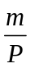 a＋ f/ P，物体速度的倒数与加速度a的关系图像斜率为k=m/P，纵轴截距为 f/P=0.1，因此可求出 m、f 和 vm，选项 A 正确，B、C 错误．物体做变加速运动，无法求解物体加速运动的时间，选项 D 错误．
【参考答案】A
5．（2018江 西 赣 中 南 五 校 联 考）质量为 m 的汽车在平直路面上启动，启动过程的速度—时间图象如图所示.从 t1 时刻 起汽车的功率保持不变，整个运动过程中汽车所受阻力恒为F_{f}，则
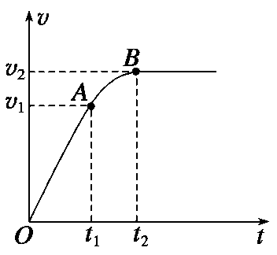
A.0～t1 时间内，汽车的牵引力做功的大小等于汽车动能的增加量（ ）
B.t1～t2 时间内，汽车的功率等于(m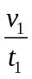+F_{f})v₁
C.汽车运动的最大速度v₂=(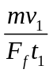+1)v₁
D.t1～t2 时间内，汽车的平均速度等于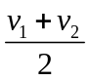
【参考答案】.BC
【命题意图】本题考查汽车的启动、动能定理、速度图象、功率及其相关的知识点，意在考查运用相关知识解决实际问题的能力。
【解题思路】0～t1 时间内，汽车加速度a=，由牛顿第二定律F-F_{f}=ma，解得：F= m+F_{f}。t1～t2 时间内，汽车的功率P=Fv₁=(m+F_{f})v₁，选项B正确；由P=F_{f}v₂可得汽车运动的最大速度v₂=P/F_{f}=(+1)v₁，选项C正确；根据动能定理，0～t1 时间内，汽车的牵引力做功的大小减去克服阻力做功等于汽车动能的增加量，选项A错误；t1～t2 时间内，汽车的平均速度大于，选项D错误。
6、一物体在粗糙的水平面上受到水平拉力作用，在一段时间内的速度随时间变化情况如图3所示。则拉力的功率随时间变化的图象可能是(g取10 m/s²)( )
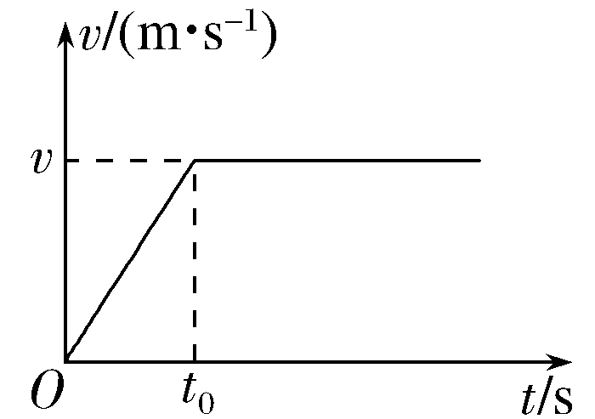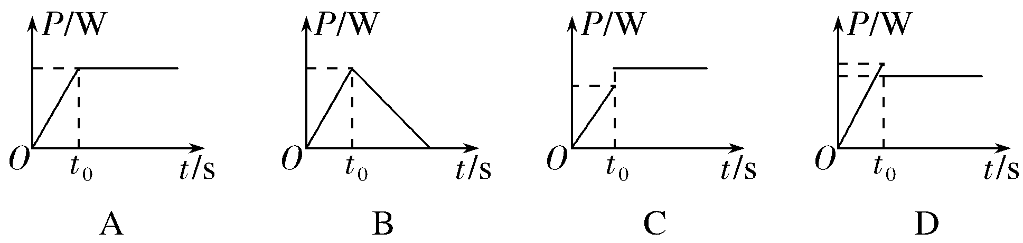
【参考答案】D
【名师解析】 由图知在0～t₀时间内，物体做初速度为零的匀加速运动，v＝at；由牛顿第二定律得F－F_{f}＝ma，则拉力的功率P＝Fv＝(F_{f}＋ma)v＝(F_{f}＋ma)at；在t₀时刻以后，物体做匀速运动，v不变，则F＝F_{f}，P＝Fv＝F_{f}v，P不变，故选项D正确。
7.(2018·宜昌期中联考)一辆汽车在平直的公路上运动，运动过程中先保持某一恒定加速度，后保持恒定的功率，其牵引力与速度的关系图像如图所示。若已知汽车的质量m、牵引力F₁和速度v₁及该车所能达到的最大速度v₃，则根据图像所给的信息，下列说法正确的是( )
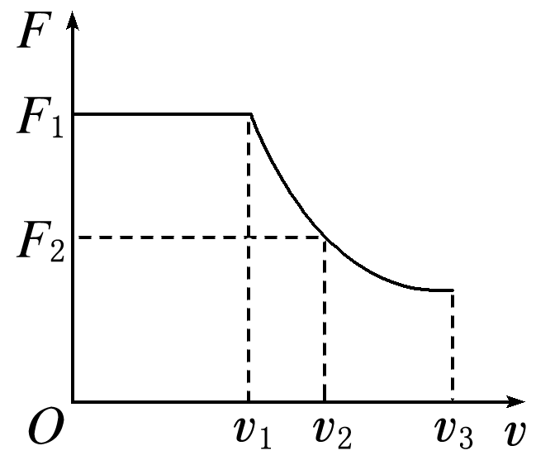
A．汽车运动过程中的最大功率为F₁v₁ B．速度为v₂时的加速度大小为
C．汽车行驶中所受的阻力为 D．加速度恒定时，其大小为
【参考答案】A
【名师解析】 由题图Fv图像可知，汽车运动中的最大功率为F₁v₁，选项A正确；当汽车达到最大速度v₃时牵引力等于阻力f，由fv₃＝F₁v₁可得，汽车行驶中所受的阻力为f＝，选项C错误；由题意可得F₂v₂＝F₁v₁，则速度为v₂时汽车的牵引力F₂＝，加速度的大小为a＝＝－，选项B错误；加速度恒定时，加速度大小为a＝，选项D错误。
8．(2016·辽宁大连高三月考)一滑块在水平地面上沿直线滑行，t＝0时速率为1 m/s。从此刻开始在与速度平行的方向上施加一水平作用力F。力F和滑块的速度v随时间的变化规律分别如图甲、乙所示，则(两图取同一正方向，取g＝10 m/s²)( )
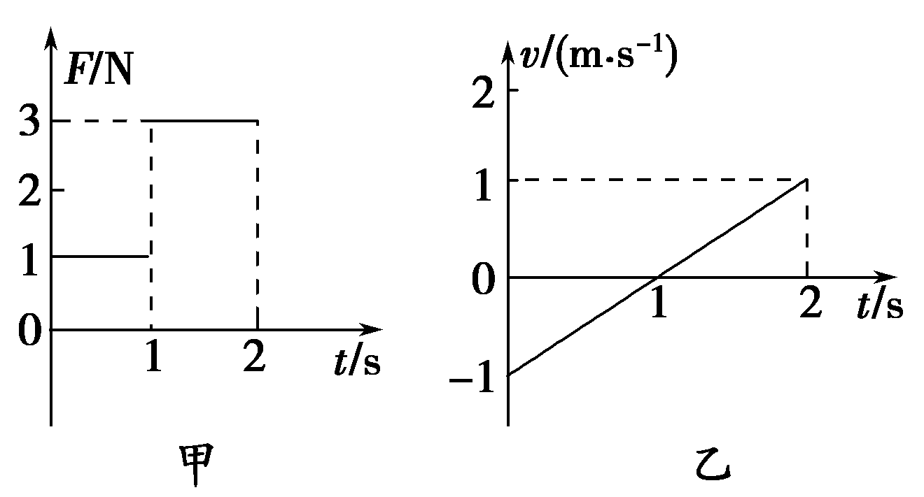
A．滑块的质量为0.5 kg
B．滑块与水平地面间的动摩擦因数为0.05
C．第1 s内摩擦力对滑块做功为－1 J
D．第2 s内力F的平均功率为1.5 W
【参考答案】BD
【名师解析】由v－t图象的斜率表示加速度可得，滑块的加速度a＝1 m/s²，由两图知，第1 s内有，F_{f}＋F＝ma，第2 s内有，F′－F_{f}＝ma，代入数据得，F_{f}＝1 N，m＝2 kg，又由F_{f}＝μmg可得，动摩擦因数μ＝0.05，A错误，B正确；由v－t图象与时间轴所围的面积表示位移可得，滑块在第1 s内的位移为x＝×1×1 m＝0.5 m，则第1 s内摩擦力对滑块做功为－0.5 J，故C错误；根据v－t图象可知，第2 s内的平均速度v＝＝ m/s＝0.5 m/s，所以第2 s的平均功率P＝F′v＝3×0.5 W＝1.5 W，故D正确。
9.(2016·河北沧州高三月考)某物体在竖直方向上的力F和重力作用下，由静止向上运动，物体动能随位移变化图象如图所示，已知0～h₁段F不为零，h₁～h₂段F＝0，则关于功率下列说法正确的是( )
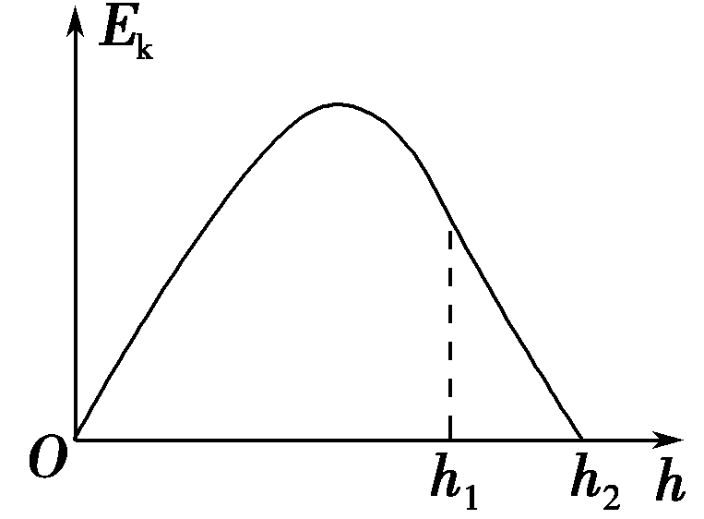
A．0～h₂段，重力的功率一直增大
B．0～h₁段，F的功率可能先增大后减小
C．0～h₂段，合力的功率可能先增大后减小
D．h₁～h₂段，合力的功率可能先增大后减小
【参考答案】BC
【名师解析】根据物体动能随位移变化图象可知，动能先增大后减小，物体的速度先增大后减小，0～h₂段，重力的功率（负功率）先增大后减小，选项A错误。力F大于重力，合力方向竖直向上，0～h₁段，F的功率可能先增大后减小，选项B正确。0～h₂段，合力的功率可能先增大后减小，选项C正确。h₁～h₂段，物体速度减小，合力的功率减小，选项D错误。
10．(2016·山东师大附中高三月考)质量为m的物体放在水平面上，它与水平面间的动摩擦因数为μ，重力加速度为g。用水平力拉物体，运动一段时间后撤去此力，最终物体停止运动。物体运动的v－t图象如图所示。下列说法正确的是( )
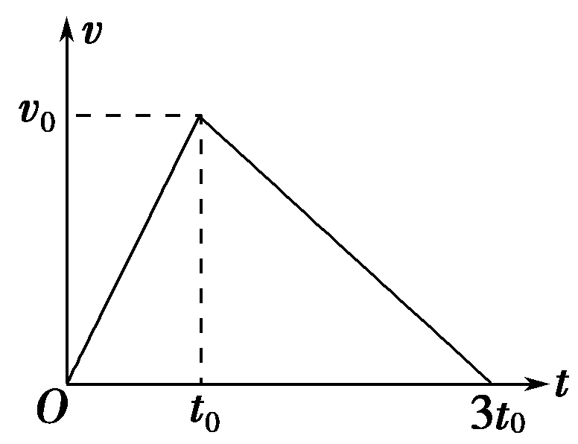
A．水平拉力大小为F＝m
B．物体在3t₀时间内位移大小为v₀t₀
C．在0～3t₀时间内水平拉力做的功为mv
D．在0～3t₀时间内物体克服摩擦力做功的平均功率为μmgv₀
【参考答案】BD
【名师解析】根据v－t图象的斜率表示加速度，则匀加速运动的加速度大小a₁＝，匀减速运动的加速度大小a₂＝，根据牛顿第二定律得，F－F_{f}＝ma₁，F_{f}＝ma₂，解得，F＝，A错误；根据图象与坐标轴围成的面积表示位移，则物体在3t₀时间内位移大小为x＝v₀t₀，B正确；0～t₀时间内的位移x′＝v₀t₀，则0～3t₀时间内水平拉力做的功W＝Fx′＝mv，故C错误；0～3t₀时间内物体克服摩擦力做功W＝F_{f}x＝v₀t₀μmg，则在0～3t₀时间内物体克服摩擦力做功的平均功率为P＝＝μmgv₀，故D正确。
11.(2015·江苏南通高三期末)2012年10月15日著名极限运动员鲍姆加特纳从3.9万米的高空跳下，并成功着陆。假设他沿竖直方向下落，其v－t图象如图所示，则下列说法中正确的是( )
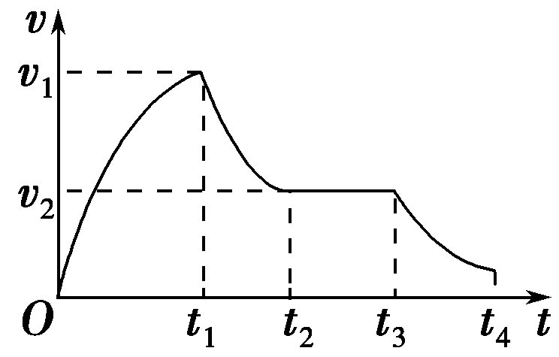
A．0～t₁时间内运动员及其装备机械能守恒
B．t₁～t₂时间内运动员处于超重状态
C．t₁～t₂时间内运动员的平均速度v＜
D．t₂～t₄时间内重力对运动员所做的功等于他克服阻力所做的功
【参考答案】BC
【名师解析】0～t₁内速度图线的斜率在减小，说明运动员做加速度逐渐减小的加速运动，加速度方向向下，所以运动员及其装备一定受到阻力作用，机械能不守恒，故A错误；t₁～t₂时间内由于图象的斜率在减小，斜率为负值，说明加速度方向向上，根据牛顿运动定律得知运动员处于超重状态，B正确；t₁～t₂时间内，若运动员做匀减速运动，平均速度等于，而根据“面积”表示位移得知，此过程的位移小于匀减速运动的位移，所以此过程的平均速度v＜，C正确；t₂～t₄时间内重力做正功，阻力做负功，由于动能减小，根据动能定理得知，外力对运动员做的总功为负值，说明重力对运动员所做的功小于他克服阻力所做的功，D错误。
12．(2016·河北仙桃高三开学检测)某蹦床运动员在一次蹦床运动中仅在竖直方向运动，如图为蹦床对该运动员的作用力F随时间t的变化图象。不考虑空气阻力的影响，下列说法正确的是( )
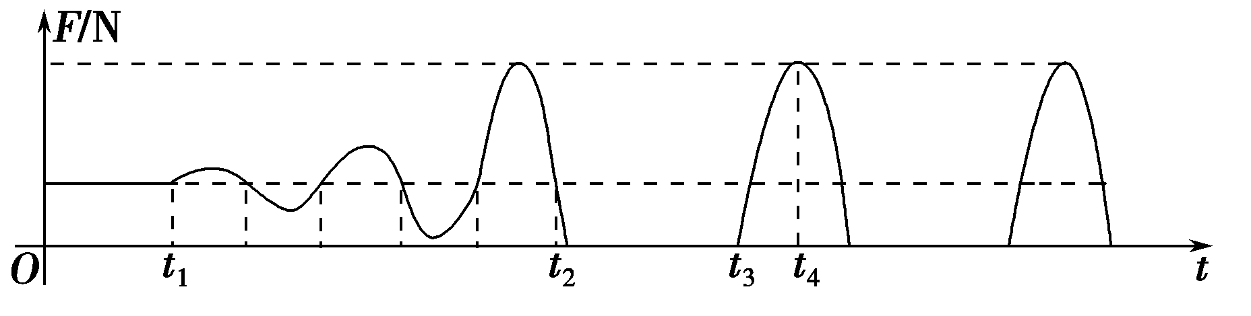
A．t₁至t₂过程内运动员和蹦床构成的系统机械能守恒
B．t₁到t₂过程内运动员和蹦床构成的系统机械能增加
C．t₃至t₄过程内运动员和蹦床的势能之和增加
D．t₃至t₄过程内运动员和蹦床的势能之和先减小后增加
【参考答案】BD
【名师解析】由图可知，t₁至t₂过程内弹簧的弹力的最大值逐渐变大，运动员和蹦床构成的系统机械能增加，故A错误，B正确；t₂以后，蹦床的弹力最大值不变，整个过程重力势能、弹性势能和动能总量保持不变，t₃时刻弹力为零，重力大于弹力，接下来运动员做加速度减小的加速运动，运动员的动能增加，当重力等于弹力时，加速度为零速度最大，再向后，弹力大于重力，运动员做加速度增大的减速运动，运动员的动能减小，t₄时速度最小，动能先增大后减小，故运动员和蹦床的势能之和先减小后增加，C错误，D正确。
13．(2015·新课标全国Ⅱ，17)一汽车在平直公路上行驶。从某时刻开始计时，发动机的功率P随时间t的变化如图所示。假定汽车所受阻力的大小f恒定不变。下列描述该汽车的速度v随时间t变化的图线中，可能正确的是( )
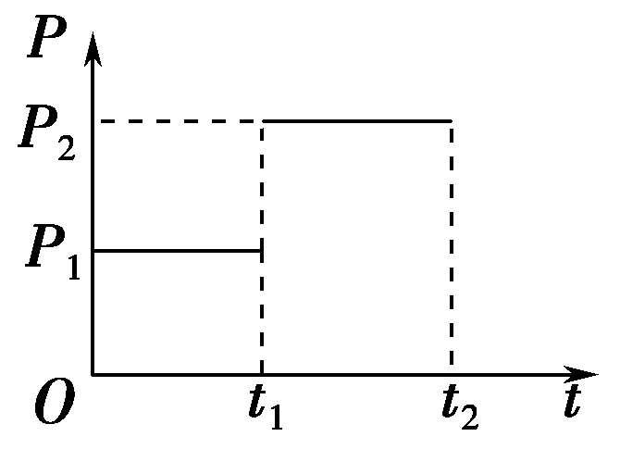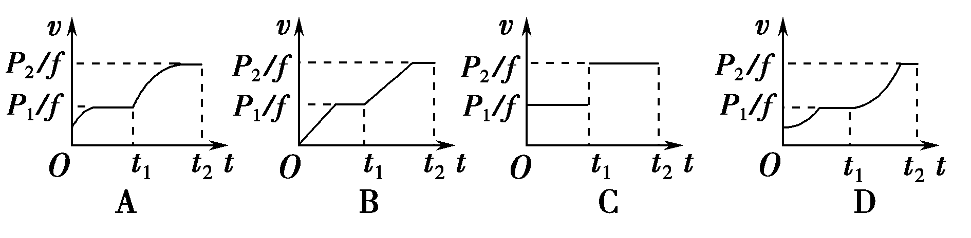
【参考答案】A
【名师解析】当汽车的功率为P₁时，汽车在运动过程中满足P₁＝F₁v，因为P₁不变，v逐渐增大，所以牵引力F₁逐渐减小，由牛顿第二定律得F₁－f＝ma₁，f不变，所以汽车做加速度减小的加速运动，当F₁＝f时速度最大，且v_{m}＝＝。当汽车的功率突变为P₂时，汽车的牵引力突增为F₂，汽车继续加速，由P₂＝F₂v可知F₂减小，又因F₂－f＝ma₂，所以加速度逐渐减小，直到F₂＝f时，速度最大v_{m}′＝，以后匀速运动。综合以上分析可知选项A正确。
14.（2016年山东省烟台市诊断）如图所示，滑块以初速度v₀滑上表面粗糙的固定斜面，到达最高点后又返回到出发点．则能大致反映滑块整个运动过程中速度v、加速度a、动能E_{k}、重力对滑块所做的功W与时间t或位移x关系的是（取初速度方向为正方向）
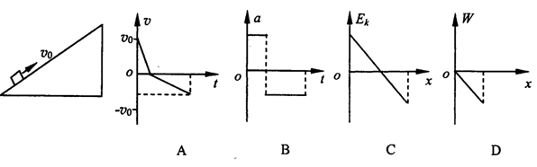
【参照答案】AD
【名师解析】
滑块以初速度v₀滑上表面粗糙的固定斜面，到达最高点后又返回到出发点．其速度图象A正确；上滑和下滑滑块的加速度方向都向下，加速度图象B错误。动能为标量且一定为正值，图象C错误。由做功的定义式，上滑时重力对滑块所做的功W为负值，下滑时重力对滑块所做的功W也为负值，且，返回出发点，位移为零，全过程重力对滑块所做的功W=0，选项D正确。
15．（2016河南名校质检）如图甲所示，物体受到水平推力F的作用在粗糙水平面上做直线运动．通过力传感器和速度传感器监测到推力F、物体速度v随时间t变化的规律如图乙所示．取g＝10 m/s².则( )
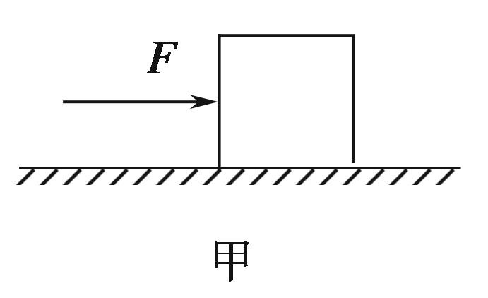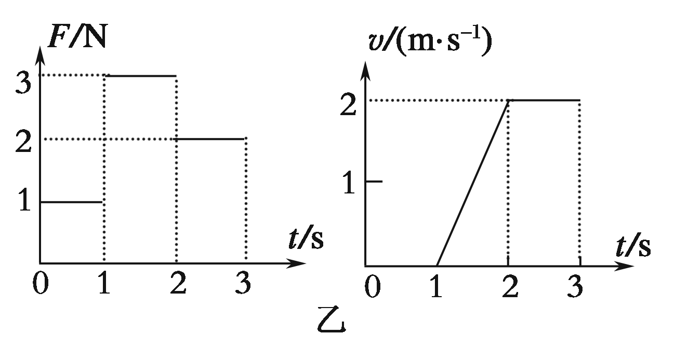
A．物体的质量m＝1.0 kg
B．物体与水平面间的动摩擦因数μ＝0.20
C．第2 s内物体克服摩擦力做的功W＝2.0 J
D．前2 s内推力F做功的平均功率＝1.5 W
【参照答案】CD
【名师解析】
本题考查了受力分析、牛顿第二定律、功、图象等相关方面的知识．第2 s内，根据速度—时间图象可知，物体的加速度为2 m/s²，第3 s内，物体做匀速直线运动，F＝f＝2 N，所以根据牛顿第二定律有3－μmg＝2m,2＝μmg，解得m＝0.5 kg，μ＝0.40，A、B选项错误；第2 s内物体运动的位移为1 m，摩擦力为2 N，克服摩擦力做的功W＝2.0 J，C选项正确；前2 s内推力F做功为3 J，平均功率＝1.5W，D选项正确．
二．计算题
1．（15分）（2019南京六校联考）一个物体放在足够大的水平地面上，如图甲，若用水平变力拉动，其加速度随力变化图像为图乙所示．现从静止开始计时，改用图丙中周期性变化的水平力F作用(g取10m/s²)．求：
（1）物体的质量及物体与地面间的动摩擦因数．
（2）求周期力作用下物体在一个周期内的位移大小．
（3）21s内水平力F对物体所做的功．

甲
乙
4
O
a/ms⁻²
-1
F/N
－4
0
12
F/N
2
4
8
10
12
t/s
6
丙
【名师解析】
(1)由牛顿第二定律得：F－μmg=ma （2分）
变形得：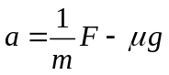（1分）
结合图象得：m=4kg；μ=0.1 （2分）
(2)0~2s：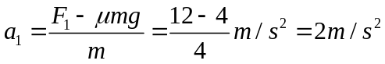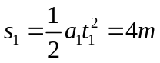（2分）
2s~4s：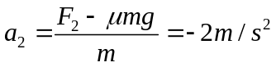（1分）
由以上式可知：一个周期内的位移为x₁=2s₁=8m（2分）
(3)20s即5个周期通过的位移x₁₀=5×8＝40m（1分）
第21秒通过的位移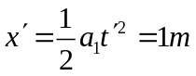（2分）
前21秒物体运动时拉力F做的功W＝5(F₁×s₁+ F ₂×s₁)+ F ₁×x′=172J （2分）
2．(2016·江苏南通高三期末)(20分)一物体在一个水平拉力作用下在粗糙水平面上沿水平方向运动的v－t图象如图甲所示，水平拉力的P－t图象如图乙所示，g＝10 m/s²，图中各量的单位均为国际单位制单位。
(1)若此水平拉力在6 s内对物体所做的功相当于一个恒定力F′沿物体位移方向所做的功，则F′多大？
(2)求物体的质量及物体与水平面间的动摩擦因数。
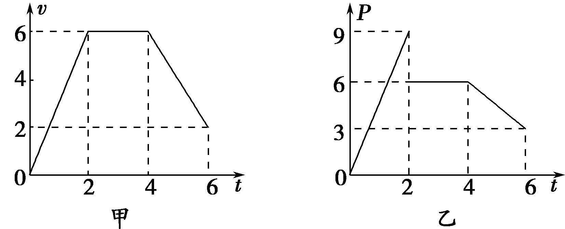
【名师解析】 (1)由题图甲知物体在6 s内发生的位移为
x＝×2×6 m＋2×6 m＋×(2＋6)×2 m＝26 m
由题图乙知水平拉力所做的功为
W＝×2×9 J＋2×6 J＋×(3＋6)×2 J＝30 J
而W＝F′x，代入数值得F′＝ N
(2)由题图甲知物体匀加速运动时的加速度大小为a＝＝3 m/s²，由P＝Fv及题图知匀加速过程中水平拉力为F＝ N＝1.5 N，匀速运动时摩擦阻力为F_{f}＝ N＝1 N，由牛顿第二定律知F－F_{f}＝ma，代入数值得m＝ kg，而F_{f}＝μmg，所以μ＝0.6。
答案 (1) N (2) kg 0.6

